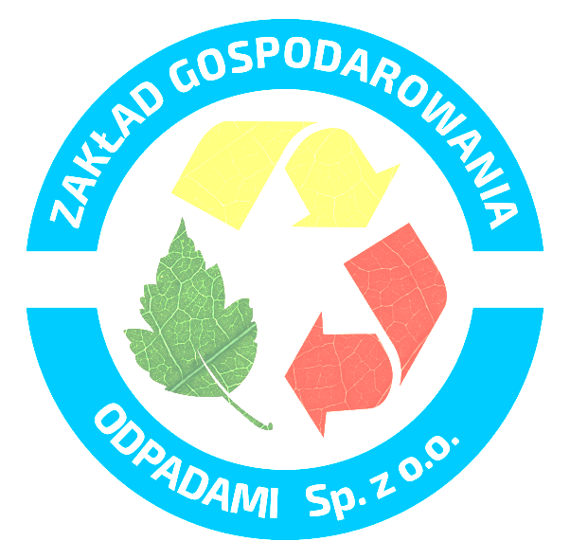
Załącznik nr 1
do Zarządzenia nr ……
Prezydenta Miasta Łomża
z dnia …………….. r.

Łomża 14.12.2020r

Regulamin Punktu Selektywnego Zbierania Odpadów Komunalnych w Łomży

§ 1
Regulamin określa zasady przyjmowania odpadów komunalnych w Punkcie Selektywnego Zbierania Odpadów Komunalnych „PSZOK” obsługiwanym przez Zakład Gospodarowania Odpadami Sp. z o.o. w Łomży zgodnie z Regulaminem utrzymania czystości i porządku na terenie Miasta Łomża.
§ 2
- PSZOK przy ul Akademickiej 22, 18-400 Łomża czynny jest :
- od poniedziałku do piątku od godz. 700 do godz. 1600
- sobota od godz. 800 do godz. 1400
- W uzasadnionych przypadkach przyjmowanie odpadów może być okresowo wstrzymane a informacja o tym będzie zamieszczona na stronie www.pszoklomza.pl oraz www.zgo.lomza.eu/pszok/ .

§ 3
- Przyjęcia odpadów dokonuje upoważniony pracownik PSZOK.
- Przyjęcia dokonuje się po sprawdzeniu zawartości dostarczonych odpadów, ich zgodności z wykazem przyjmowanych aktualnie odpadów, ich czystości, składu, itp.
- Dostarczone przez mieszkańca, właściciela nieruchomości lub upoważnioną przez właściciela nieruchomości jednostkę odpady, PSZOK przyjmuje nieodpłatnie.
- Osoba dostarczająca odpady do PSZOK winna wylegitymować się dokumentem potwierdzającym zamieszkanie na terenie gminy obsługiwanej przez PSZOK i wypełnić OŚWIADCZENIE – załącznik nr 1 do Regulaminu PSZOK.
- PSZOK nie przyjmuje niesegregowanych zmieszanych odpadów komunalnych,
- Odpady w PSZOK gromadzone są selektywnie, w specjalnie do tego celu przeznaczonych, odpowiednio oznakowanych kontenerach i pojemnikach, bądź w wyznaczonych miejscach, w sposób bezpieczny dla zdrowia, ludzi i środowiska.
- Korzystanie z usług oferowanych przez PSZOK jest równoznaczne z akceptacją niniejszego Regulaminu.
§4
      - Z nieruchomości, na których zamieszkują mieszkańcy (nieruchomości zamieszkałe), w PSZOK przyjmowane są bezpłatnie następujące rodzaje odpadów:
- papier i tektura,
- szkło,
- tworzywa sztuczne,
- opakowania wielomateriałowe,
- bioodpady,
- metale,
- meble i inne odpady wielkogabarytowe,
- zużyty sprzęt elektryczny i elektroniczny,
- zużyte baterie i akumulatory,
- przeterminowane leki,
- chemikalia,
- odpadów niekwalifikujące się do odpadów medycznych powstałych w gospodarstwie domowym w wyniku przyjmowania produktów leczniczych w formie iniekcji i prowadzenia monitoringu poziomu substancji we krwi, w szczególności igieł i strzykawek,
- odpady budowlane i rozbiórkowe,
- zużyte opony,
- tekstylia i odzież,
- resztki farb,
- tonery.
- W PSZOK nie są przyjmowane następujące rodzaje odpadów:
- zmieszane odpady komunalne;
- odpady zawierające azbest;
- części samochodowe (np. szyby, zderzaki, reflektory, elementy karoserii, itp.);
- opony z pojazdów ciężarowych i maszyn rolniczych;
- odpady w nieszczelnych opakowaniach (dotyczy odpadów wymagających opakowań);
- odpady nieoznaczone, bez możliwości ich identyfikacji (bez etykiet);
- zmieszane odpady budowlane o kodzie 170106*;
- papa;
- styropian budowlany;
- ondulina;
- gont bitumiczny;
- wełna mineralna;
- gaśnice;
- popiół i żużel;
- PSZOK nie odbiera odpadów z nieruchomości niezamieszkałych.

§5
      - Odpady komunalne należy dostarczyć do PSZOK posegregowane i niezanieczyszczone innymi odpadami, szczególnie odpady budowlane powstające w gospodarstwach domowych w wyniku prowadzenia we własnym zakresie drobnych remontów, budów i rozbiórek.
      - Odpady powinny być przekazywane luzem oraz umieszczane w dedykowanych (opisanych) do danego rodzaju odpadu pojemnikach/kontenerach.
      - Odpady niebezpieczne należy przekazać pracownikowi obsługi PSZOK, który samodzielnie umieści je w odpowiednich pojemnikach.
      - Odpady ulegające biodegradacji należy wysypywać z worków do właściwego, oznakowanego kontenera.
      - Odpady ulegające biodegradacji w postaci gałęzi i krzewów powinny być rozdrobnione.
      - Odpady wymagające opakowania winny znajdować się w szczelnych (niecieknących, nieuszkodzonych) pojemnikach oraz być opatrzone informacją (etykietą) umożliwiającą identyfikację odpadu.
      - Meble i inne odpady wielkogabarytowe dostarczone do PSZOK winny być opróżnione z zawartości oraz nie mogą zawierać innych odpadów.
      - Opony dostarczane do PSZOK mogą pochodzić wyłącznie z rowerów, motorowerów, wózków, motocykli oraz pojazdów o dopuszczalnej masie całkowitej do 3,5 tony, które nie są wykorzystywane do prowadzenia działalności gospodarczej. Jednorazowo można oddać maksymalnie 8 opon z jednej nieruchomości w ciągu roku.
      - Odpady w postaci zużytego sprzętu elektrycznego i elektronicznego muszą być przekazywane kompletne (w całości) oraz nie powinny zawierać innych odpadów.

§ 6
            - Pracownicy obsługi PSZOK mają obowiązek:
  - uzyskania od osoby przekazującej odpady, adresu nieruchomości, na której odpady zostały wytworzone w celu zweryfikowania możliwości bezpłatnego ich przekazania w oparciu o złożoną deklarację,
  - sprawdzenia zgodności odpadów z wykazem odpadów wymienionych w § 4 niniejszego Regulaminu,
  - ewidencjonowania każdorazowego przyjęcia odpadów,
  - ważenia dostarczanych odpadów problemowych,
  - w przypadku dostarczenia odpadów przez podmiot uprawniony w imieniu właściciela nieruchomości, uzyskania oświadczenia informującego, od kogo pochodzą dostarczane odpady (załącznik do niniejszego Regulaminu). Formularz oświadczenia można uzyskać od pracownika obsługi PSZOK.
      - Pracownicy obsługi PSZOK mają prawo odmowy przyjęcia odpadów*:
- każdorazowo, jeśli są one dostarczone w sposób niezgodny z niniejszym Regulaminem,
- każdorazowo jeśli mogłoby to zagrażać zdrowiu lub życiu ludzi,
- każdorazowo – jeżeli stwierdzą, że dostarczone odpady mogą pochodzić z działalności gospodarczej i nie powstały w wyniku przebywania na nieruchomości ludzi:
- odpady oraz ich ilość wskazują źródło pochodzenia inne niż gospodarstwo domowe (np. chemikalia nietypowe dla prac domowych, odpady poprodukcyjne, itp.).
§ 7
Osoby przebywające na terenie PSZOK obowiązane są do:
- Przestrzegania zaleceń obsługi PSZOK, w szczególności w zakresie miejsca złożenia odpadów oraz sposobu poruszania się po PSZOK;
- Zachowania wymogów bezpieczeństwa p. poż., w szczególności nieużywania źródeł otwartego ognia;
- Zachowania kierunku przemieszczania się wynikającego z oznaczeń;
- Stosowania się do ogólnych zasad ruchu drogowego.
- Przestrzegania przepisów BHP.
- Przestrzegania nakazu, że na terenie PSZOK dzieci poniżej 12 roku życia mogą przebywać jedynie pod opieką osoby pełnoletniej.

Sporządził:

Zatwierdził Prezes Zarządu

